- Сертификация и утилизация
  - Вся продукция ООО «РЭС» сертифицирована №ЕАЭС RU С-RU. HE42. B.00702/24. Информация о сертификации нанесена на индивидуальной упаковке.
  - Светодиодные светильники ООО «РЭС» экологически безопасны, не требуют специальных условий и разрешений для утилизации, не относятся к опасным отходам согласно перечню Федерального классификационного каталога отходов, утвержденного Приказом Министерства Природных Ресурсов РФ от 02.12.2002 г. № 786.

- Гарантийные обязательства
  - Замена вышедшей из строя электротехнической продукции осуществляется при наличии счёта-фактуры и данной инструкции или при наличии и кассового чека, и данной инструкции, и/или гарантийного талона.
  - Гарантийный срок - 5 лет от даты покупки при условии соблюдения условий эксплуатации.
  - При отсутствии штампа магазина или торгующей организации срок гарантии исчисляется со дня выпуска светодиодного светильника «THOR»
  - Светильник соответствует ТУ и признан годным к эксплуатации.

Дата выпуска

Контролер

Необходимые условия для предоставления гарантии на электротехническую продукцию ООО «РЭС»
- Замене подлежат неработающие изделия «THOR» при отсутствии видимых физических повреждений;
- Замена осуществляется при предъявлении правильно заполненного паспорта и счёт-фактуры предприятия, в котором была приобретен товар;
- Не подлежат замене товары, имеющие видимые механические повреждения;
- Не подлежат замене товары, вышедшие из строя в результате попадания внутрь корпуса посторонних предметов, других материалов и веществ, не предназначенных для контакта с электротехнической продукцией;
- Не подлежат замене товары, вышедшие из строя в результате действия обстоятельств непреодолимой силы: пожар, затопление и т.д.

Адрес завода изготовителя:

445007, Самарская обл., Тольятти, Енисейский пр-д, 54.
тел. +7 (800) 201-16-36

ООО «РЭС» 8-800-201-16-36

ПАСПОРТ и
РУКОВОДСТВО ПО ЭКСПЛУАТАЦИИ
на светильник светодиодный серии
«THOR»

Светодиодный светильник

- Назначение
Серия светильников «TНОR» предназначена для освещения производственных промышленных, спортивных и прочих помещений с высотой подвеса до 50 метров. Светильники THOR с высокой светоотдачей до 185 лм/Вт, и литьевым корпусом позволяют решать оптимально задачи в сфере освещения.

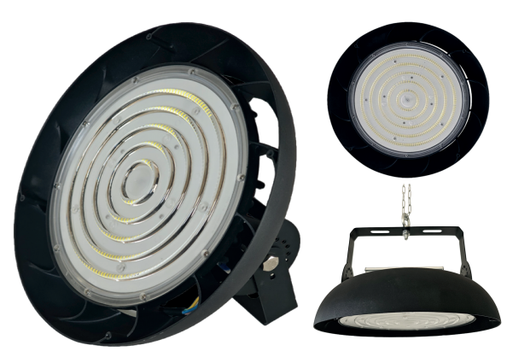
Светодиодный светильник серии «THOR» — это:
Низкое энергопотребление;
- Стабильность светового потока;
- Отсутствие УФ- излучения;
- Срок службы до 100 000 часов;
- Простота установки, идеальная замена для традиционных люминесцентных светильников;

- Спецификация
- Светильник –1 шт.,
- Паспорт – 1 шт.,
- Упаковка – 1 шт
- Коэффициент пульсации <5
- Коэффициент мощности (cosφ) 0.95
- Класс защиты от поражения током I
- Частота сети 50Гц-60Гц
- Напряжение сети 120В-277В АС
- Гальваническая развязка - есть
- Защита от короткого замыкания – есть
- Защита от превышения максимальной мощности – есть
- Защита от превышения выходного напряжения – есть
- Защита от обрыва в цепи нагрузки – есть
- Защита от 380В
** Производитель оставляет за собой право вносить в конструкцию и комплектацию изделия технические изменения и усовершенствования, не ухудшающие технические характеристики изделия, в любое время и без предварительного уведомления.

- Внешний вид и конструкция светильника
- Корпус изготовлен из алюминия методом литья и окрашен порошковой краской;
- Линзы из органического стекла.

Световой
поток

CRI/Цветовая
Температура

Модель

Мощность

Степень
защиты

Углы линз: 60°-К60, 90°-К90, 120° - K120,

Наименование светильника |  | Мощ-  ность, Вт | Свето-вой поток, Лм | Энерго-  Эффектив-ность, лм/Вт | CRI | Цветовая температура, К | Размеры, мм | Вес, кг | IP | Гаран-тия , года
 | THOR 100.15280.850 IP65 | 104 | 15 280 | 147 | 80 | 5000 | 320x115 | 3,2 | 65 | 5
 | THOR 150.22620.850 IP65 | 154 | 22 620 | 147 | 80 | 5000 | 320x115 | 3,2 | 65 | 5
 | THOR 200.29970.850 IP65 | 204 | 29 970 | 147 | 80 | 5000 | 350x115 | 3,7 | 65 | 5
 | THOR 240.35840.850 IP65 | 244 | 35 840 | 147 | 80 | 5000 | 350x115 | 3,7 | 65 | 5
 | THOR 100.18530.750 IP65 | 104 | 18 530 | 178 | 70 | 5000 | 320x115 | 3,2 | 65 | 5
 | THOR 150.27440.750 IP65 | 154 | 27 440 | 178 | 70 | 5000 | 320x115 | 3,2 | 65 | 5
 | THOR 200.36340.750 IP65 | 204 | 36 340 | 178 | 70 | 5000 | 350x115 | 3,7 | 65 | 5
 | THOR 240.43460.750 IP65 | 244 | 43 460 | 178 | 70 | 5000 | 350x115 | 3,7 | 65 | 5

- *** Световой поток указан при температуре окружающей среды +25°С.
- Допустимое отклонение величин: мощности, светового потока, массы от номинальных значений составляет ±10%.
- Допустимое отклонение значений цветовой температуры от номинального значения составляет ±300К.
- Питающая сеть должна быть защищена от коммутационных и грозовых импульсных помех.
- Качество электроэнергии должно соответствовать ГОСТ 32144-2013.
- Климатическое исполнение УХЛ1 соответствует ГОСТ 15150-69.

- Установка светильника

- Кронштейн позволяет монтировать светильник как за одну точку на подвесе, так и опционально на горизонтальную или вертикальную поверхность с регулировкой угла наклона.
- Монтаж светодиодного светильника должен быть произведен так, чтобы обеспечить надежную фиксацию и удобную схему расположения светильников;
- Подключить провода к клеммной колодке в соответствии с указанной полярностью;

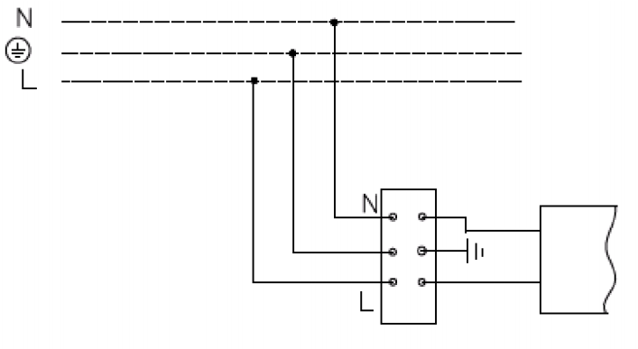

Рисунок 1. Электрическая схема подключения

- Эксплуатация и техника безопасности
  - Эксплуатация светильника производится в соответствии с «Правилами технической эксплуатации электроустановок потребителей».
  - Монтаж, демонтаж и обслуживание электротехнической продукции ООО «РЭС» должны производиться при выключенном электропитании.
Во избежание несчастных случаев категорически запрещается:

Производить монтаж и демонтаж электротехнической продукции при включенном электропитании
Внимание! Перед установкой или заменой отключите питание!
  - Светодиодные светильники ООО «РЭС» и комплектующие при подключении не должны иметь механических повреждений.
  - При монтаже необходимо соблюдать инструкции по подключению – неверное соединение может повредить изделие.
  - Проводить монтаж электротехнической продукции ООО «РЭС» рекомендуется в соответствии с приложенными инструкциями лицом, имеющим специальный допуск для проведения соответствующих работ.
  - В целях повышения надежности и увеличения срока службы рекомендуется периодически осматривать находящуюся в эксплуатации электротехническую продукцию с целью обнаружения возможного загрязнения, механических повреждений и оценки работоспособности.
  - С целью исключения поражения электрическим током, светильник должен быть заземлен. Для заземления на корпусе светильника имеется клемма.

